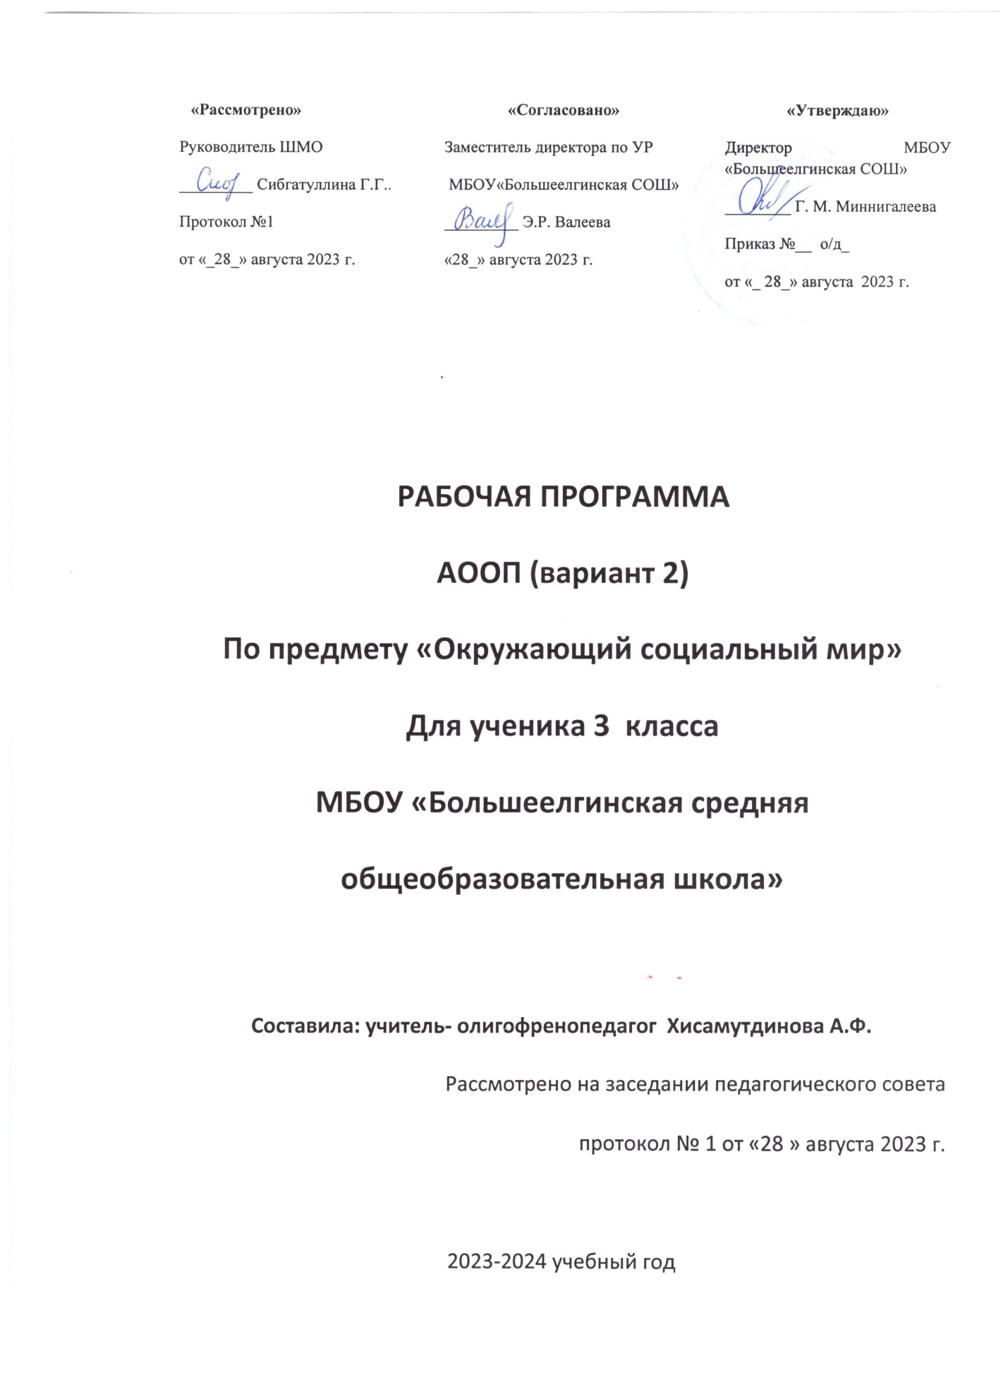

Пояснительная записка

Рабочая программа составлена на основе следующих нормативно-правовых документов:

- Закон Российской Федерации от 29.12.2012 №273-ФЗ «Об образовании в Российской Федерации» (далее - Федеральный закон № 273-ФЗ);

- Закон Республики Татарстан от 22.07.2013 №68-ЗРТ «Об образовании»;
- Приказ Минобрнауки РФ от 19 декабря 2014 г. №1599 «Об утверждении федерального государственного образовательного стандарта образования обучающихся с интеллектуальными нарушениями»;
- Федеральная адаптированная образовательная программа начального общего образования для обучающихся с ограниченными возможностями здоровья, утвержденная приказом Министерства просвещения Российской Федерации
от 24 ноября 2022 г. № 1023;

- Федеральный перечень учебников, рекомендуемых к использованию при реализации имеющих государственную аккредитацию образовательных программ начального общего, основного общего, среднего общего образования, утвержденный приказом Министерства образования и науки Российской Федерации от 20.05.2020 №254;
- Федеральный перечень учебников, допущенных к использованию при реализации имеющих государственную аккредитацию образовательных программ начального общего, основного общего, среднего общего образования организациями, осуществляющими образовательную деятельность и установления предельного срока использования исключенных учебников, утвержденный приказом Минпросвещения России от 21.09.2022 N 858;

- Учебный план МБОУ «Большеелгинская средняя общеобразовательная школа» Рыбно-Слободского муниципального района Республики Татарстан на 2023-2024 учебный год, утвержденный приказом № 58 о/д от 28.08.2023 года;

-Годовой календарный учебный график МБОУ «Большеелгинская средняя общеобразовательная школа» Рыбно-Слободского муниципального района Республики Татарстан на 2023-2024 учебный год, утвержденный приказом № 59 о/д от 28.08.2023 года;

- Устав МБОУ «Большеелгинская СОШ»;

- Положение о рабочей программе МБОУ «Большеелгинская СОШ»

Важным аспектом обучения детей с умеренной, тяжелой, глубокой умственной отсталостью и с ТМНР является расширение представлений об окружающем природном мире. Подобранный программный материал по предмету «Окружающий социальный мир» рассчитан на формирование у обучающегося представлений о природе, её многообразии, о взаимосвязи живой, неживой природы и человека.
Цель обучения – расширить представления об окружающем мире, формах приспособленности живого мира к условиям внешней среды.
Рабочая программа по предмету «Окружающий природный мир» разработана на основе адаптированной основной общеобразовательной программы образования обучающихся (воспитанников) с умеренной, тяжелой и глубокой умственной отсталостью (интеллектуальными нарушениями), тяжелыми и множественными нарушениями развития (вариант 2), авторской программы под редакцией кандидата психологических наук, профессора И.М.Бгажноковой. Программа реализуется в 3 классе для детей с умственной отсталостью.
В соответствии с требованиями ФГОС к АООП для обучающихся с умеренной, тяжелой, глубокой умственной отсталостью, с ТМНР (вариант 2) результативность обучения каждого обучающегося оценивается с учетом особенностей его психофизического развития и особых образовательных потребностей. В связи с этим требования к результатам освоения образовательных программ представляют собой описание возможных результатов образования данной категории обучающихся.
Личностные результаты:
Включают овладение обучающимися социальными (жизненными) компетенциями, необходимыми для решения практико–ориентированных
задач и обеспечивающими формирование и развитие социальных отношений обучающихся в различных средах:
- основы персональной идентичности, осознание себя как «Я»;
- работа в коллективе (ученик – ученик);
- слушание и понимание инструкции педагога;
- формирование эстетических потребностей, ценностей и чувств;
- обращение за помощью и принятие помощи педагога.
Предметные результаты:
- умение различать времена года и соответствующие сезонные изменения в природе;
- интерес к объектам и явлениям неживой природы;
- Представления о животном и растительном мире, их значении в жизни человека:
- интерес к объектам живой природы;
- расширение представлений о животном и растительном мире (растения: деревья, кустарники,; животные, их виды, понятия «дикие» - «домашние» и др.);
- опыт заботливого и бережного отношения к растениям и животным, ухода за ними;

Основные требования к умениям учащихся

Знать | Уметь
1-уровень  правила поведения на уроке;  о явлениях природы, сезонных изменениях;  о деревьях и кустарниках, их значении в жизни человека;  о значении фруктов, овощей, грибов и т.д. в жизни человека;  о разнообразии животного мира, образе жизни и повадках диких и домашних животных;  как правильно вести себя в быту с объектами живой природы;  основы экологической культуры: эмоциональное бережное отношение к природе. | 1-й уровень  называть окружающие его предметы;  классифицировать (с опорой на образец) деревья, кустарники, домашних и диких животных, птиц, овощи и фрукты, грибы (2-3 элемента).  рассказать в 2-3 предложениях об изучаемом объекте;  различать наиболее распространенные овощи и фрукты; объяснять, как используются человеком;  различать домашних и диких животных, описывать их повадки, образ жизни;  адекватно вести себя в знакомых ситуациях на прогулке, используя практический опыт взаимодействия с людьми и предметами окружающего мира.
2-уровень  о временах года;  деревья;  фрукты, овощи, грибы и т.д.;  как правильно вести себя в быту с объектами живой природы;  основы экологической культуры: эмоциональное бережное отношение к природе. | 2-уровень  показывать окружающие его предметы;  классифицировать с помощью учителя (с опорой на образец) деревья, кустарники, домашних и диких животных, птиц, овощи и фрукты, грибы (2-3 элемента).  адекватно вести себя в знакомых ситуациях на прогулке, используя практический опыт взаимодействия с людьми и предметами окружающего мира.

Программа формирования БУД

- Создавать благоприятный социально-психологического климата во время урока;
- умение направлять взгляд на говорящего взрослого, задание;
- умение выполнять инструкции педагога;
- использование по назначению учебных материалов;
- умение выполнять действия по образцу, подражанию;
- умение выполнять задание от начала до конца;
- умение выполнять задание с заданными параметрами;
- умение самостоятельно переходить от одного задания к другому в соответствие с расписанием занятий, алгоритмом действий;
- умение различать и классифицировать изученные объекты животного и растительного мира.
Содержание учебного предмета

Раздел | Количество часов
Повторение изученного материала | 7
Растительный мир  1. Деревья  2. Кустарники  3.Фрукты  4. Овощи  5. Грибы  6. Ягоды | 36  9  7  6  5  6  3
Животный мир  1.Домашние животные  2. Дикие животные  3. Домашние птицы | 15  7  6  2
Сезонные изменения | 8

Календарно-тематическое планирование

Всего 34ч., в неделю 1 ч.
Планирование составлено по программе специальных (коррекционных) образовательных учреждений VIII вида под редакцией Бгажноковой И.М.Москва, «Просвещение» Допущено Министерством образования и науки Российской Федерации

№  п/п | Содержание |  | Количество  часов | Дата проведения
№  п/п |  |  | Количество  часов | По плану | По факту
I четверть - 18 часов(17)
Сезонные изменения в природе
1.  2  3 | Сезонные изменения в природе: ранняя осень. | 3 |  | 03.09  07.09  10.09
4 | Наблюдения за изменениями в погоде. | 1 |  | 14.09
5  6. | Знакомство с временами года: основные признаки. | 2 |  | 17.09  21.09
Растительный мир
7 | Узнавание и различение растений: дерево. | 1 |  | 24.09
8 | Узнавание и различение растений: куст. | 1 |  | 28.09
9 | Узнавание и различение растений: трава. | 1 |  | 01.10
10 | Знание строения дерева: ствол, корень, ветки, листья. | 1 |  | 05.10
11 | Деревья: дуб. | 1 |  | 08.10
12. | Деревья: береза. | 1 |  | 12.10
13 | Деревья: клен. Листопад. | 1 |  | 15.10
14 | Деревья: ель, сосна. Шишка. | 1 |  | 19.10
15. | Плодовые деревья: яблоня, груша. | 1 |  | 22.10
16. | Игра «Угадай дерево» | 1 |  | 26.10
17. | Значение деревьев в природе и жизни человека. | 1 |  | 29.10
II четверть - 14 часов
18. 19. | Узнавание и различение кустарников: шиповник. | 2 |  | 09.11  12.11
20 | Узнавание и различение кустарников: крыжовник. | 1 |  | 16.11
21. | Узнавание и различение кустарников: смородина. | 1 |  | 19.11
22. | Особенности внешнего строения куста. | 1 |  | 23.11
23. | Лесные и садовые кустарники. | 1 |  | 26.11
24 | Фрукты: яблоко, банан, груша. | 1 |  | 30.11
25 | Фрукты: лимон, апельсин, мандарин. | 1 |  | 03.12
26  27 | Фрукты: персик, абрикос, киви. | 1 |  | 07.10  10.12
28  29 | Различение съедобных и несъедобных частей фруктов. | 2 |  | 14.12  17.12
30 | Значения фруктов в жизни человека. | 1 |  | 21.12
31 | Повторение изученного. | 1 |  | 24.12
III четверть - 18 часов (19)
Сезонные изменения.
32  33 | Время года: зима, весна. | 2 |  | 11.01  14.01
34  35 | Погода зимой. | 2 |  | 18.01  21.01
Растительный мир
36 | Овощи: лук, картофель морковь. | 1 |  | 25.01
37. | Овощи: свекла, тыква, кабачок. | 1 |  | 28.01
38 | Различение съедобных и несъедобных частей овоща. | 1 |  | 01.02
39. | Значение овощей в жизни человека. | 1 |  | 04.02
40. | Способы переработки овощей. | 1 |  | 08.02
41. | Ягоды. | 1 |  | 11.02
42 | Различение лесных и садовых ягод. | 1 |  | 15.02
43. | Значение ягод в жизни человека. | 1 |  | 18.02
44.  45 | Грибы. | 2 |  | 01.03 04.03
46 | Строение гриба. | 1 |  | 11.03
47 | Съедобные и несъедобные грибы. | 1 |  | 15.03
48  49 | Значение грибов в жизни человека и природы. | 2 |  | 18.03  22.03
50 | Повторение изученного. | 1 |  | 25.03
IV четверть – 17 часов.
Животный мир
51.  52  53 | Строение животного. | 3 |  | 05.04  08.04 12.04
54.  55 | Домашние животные. | 2 |  | 15.04 19.04
56  57. | Значение домашних животных в жизни человека. | 2 |  | 22.04 26.04
58. | Детеныши домашних животных. | 1 |  | 29.04
59 | Уход за домашними животными. | 1 |  | 06.05
60 | Дикие животные. Питание диких животных. | 1 |  | 13.05
61 | Способы передвижения диких животных. | 1 |  | 17.05
62 | Значение диких животных в жизни человека. | 1 |  | 20.05
63 | Детеныши диких животных. | 1 |  | 24.05
64 | Домашние птицы. Особенности внешнего вида. | 1 |  | 27.05
65 | Особенности внешнего вида. Значение в жизни человека. | 1 |  | 31.05

Пояснение к реализации программного материала по предмету «ОПМ»
Количество учебных часов в год |  | Примечание
По плану  66 | По факту  59 | В связи с карантином с 21.09 по 27.09.2021г. в I учебной четверти 2021-2022 учебного года, а так же в связи с ограничительными мерами, режимом самоизоляции 03.05,10.05 – Праздничный выходной день .  В связи с карантином 28.10, 29.10.2021г. и с увеличением каникулярных дней с 8.11 по 10.11.2021г. в II учебной четверти 2021-2022 учебного года, а так же в связи с ограничительными мерами, режимом самоизоляции были внесены изменения в календарно-тематическое планирование.  В связи с карантином с 26.01 по 01.02.2022г. в III учебной четверти 2021-2022 учебного года, а так же в связи с ограничительными мерами, режимом самоизоляции были внесены изменения в календарно-тематическое планирование.  Принятые меры по ликвидации отставания по учебной программе и уплотнению учебного материала:  - объединение уроков по взаимосвязанным темам;  - объединение близких по содержанию тем уроков;  - сокращение часов программы по темам: «Повторение и закрепление пройденного».

